Nivel de grado de Texas Today
Unidad 2: Edad de contacto

Nombre: |  | Fecha: |  | Periodo:

Los españoles e indígenas que hemos estado estudiando vivieron hace más de 500 años. A pesar de que han pasado siglos desde que caminaron por la tierra que ahora llamamos Texas, todavía podemos ver restos de su influencia en el mundo que los rodea con solo mirar algunos de los nombres geográficos en un mapa actual de Texas.
Instrucciones: Lea los pasajes cortos sobre seis ubicaciones de Texas en la página siguiente. Use la información y las pistas en cada pasaje para etiquetar el mapa a continuación. Escriba tres hechos de las lecturas junto a cada ubicación en el mapa.

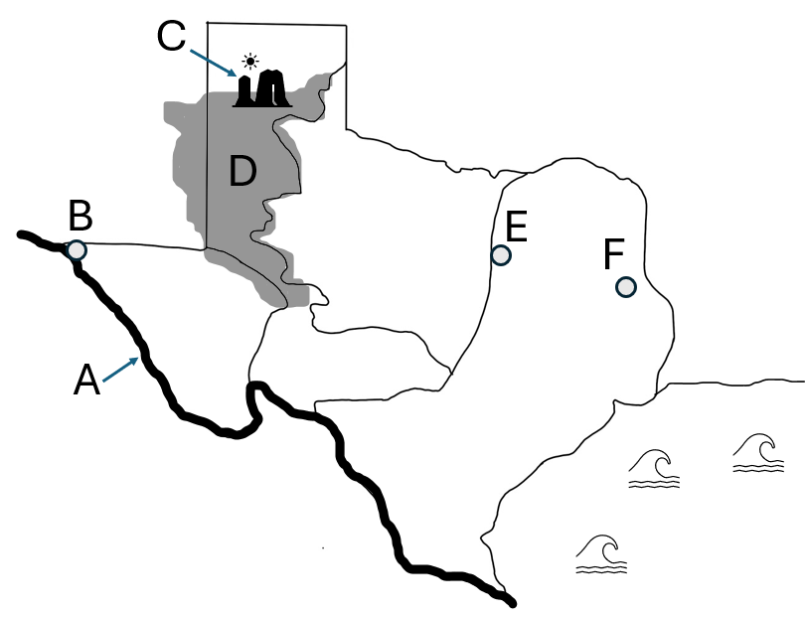

El Llano Estacado
El Llano Estacado es un relieve geográfico que contiene principalmente pastizales y mesas, o colinas de cima plana con laderas empinadas. Esta área cubre una gran parte de las Grandes Llanuras de Texas. A Francisco Vázquez de Coronado se le atribuye el nombre del Llano Estacado, que, en ese momento, se habría traducido como "llanuras empalizadas" o "llanuras empalizadas". Las mesetas probablemente parecían proporcionar protección contra amenazas externas, similar a una empalizada o empalizada. En español contemporáneo, llano estacado se traduce como "las llanuras estacadas".

El cañón de Palo Duro
El Cañón de Palo Duro es un accidente geográfico que también se encuentra en las Grandes Llanuras en el Panhandle de Texas. Es el segundo cañón más grande de los Estados Unidos, después del Gran Cañón. El término palo duro significa "madera dura" en español. El Cañón de Palo Duro recibió su nombre de los exploradores españoles que pasaron por la zona y se fijaron en los abundantes mezquites y enebros que crecen allí.

El Río Grande y El Paso
El gran río que forma la frontera entre Texas y México ha tenido muchos nombres a lo largo de los siglos. El nombre que ha continuado hasta el día de hoy, Río Grande, simplemente significa "río grande" en español. Esta designación fue dada por primera vez por el conquistador Juan de Oñate en el año 1598 cuando cruzó el río cerca de la actual ciudad de El Paso, en el oeste de Texas. A Oñate también se le atribuye el mérito de darle a El Paso su nombre original, El Paso del Norte, o el paso del norte. Él y otros españoles viajaron a través de El Paso del Norte en su camino hacia el norte hacia el actual Nuevo México. Hoy, El Paso se ha convertido en una gran ciudad con más de 678,000 personas.

Waxahachie
Waxahachie hoy es una pequeña ciudad de aproximadamente 50,000 personas, justo al sur del área metropolitana de Dallas-Fort Worth. Fue fundada oficialmente como una ciudad de Texas en el año 1850, sin embargo, Waxahachie había estado habitada por indios americanos durante miles de años antes de eso. El nombre Waxahachie probablemente se deriva de una palabra indígena americana que significa "arroyo de búfalo", sin embargo, el significado exacto y el origen no son seguros.

Nacogdoches
Nacogdoches, es otra pequeña ciudad de aproximadamente 32,000 personas en la región de las llanuras costeras de Texas. Se encuentra cerca de la frontera de Luisiana en el bosque de Piney Woods. Nacogdoches fue fundada en 1779 por los españoles y se considera una de las ciudades más antiguas de Texas. Sin embargo, antes de que llegaran los españoles, había sido el hogar de varias tribus indias americanas, incluida la banda Nacogdoche de la Confederación Caddo.

